6º ACTIVIDADES DE MÚSICA
Periodo del 8 al 19 de junio QUINCENA V
¡Hola a todos! Espero que estéis bien de salud.
Si observáis, esta ficha es diferente. No son contenidos curriculares, es una especie de cuestionario que toma nota de aspectos emocionales y afectivos. Algo muy importante en el área musical. Cuando vuestros hijos/as la hayan terminado las podéis enviar a mi correo electrónico: anacristinaclasedemusica@gmail.com antes del 19 de junio. Muchas gracias

Muchas gracias por vuestra colaboración

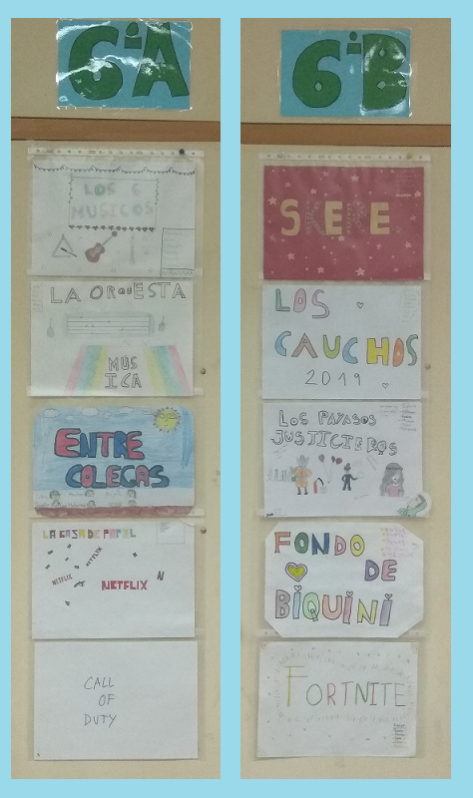
Se acerca el final de este curso tan extraño, el año que viene nos veremos con más ganas. Antes de finalizar vamos a recordar:

- ¿Cómo se llama tu equipo?

- ¿Quiénes se sientan contigo?

- ¿Con qué compañero o compañera te gustaría estar el curso próximo?

- Si el curso próximo se hicieran equipos ¿Cómo te gustaría que se llamara el tuyo?

- ¿Qué proyecto te ha gustado más de la clase de Plástica?

- En el siguiente cuadro vas a leer muchas de las cosas que hemos hecho en Música estos años. Pon una cruz (X) en las tres cosas que más te han gustado. Si no está en el cuadro, añádela:
Inventar melodías con la escala musical
Hacer ritmos y percusión corporal
Ver vídeos de músicas y canciones
Cantar canciones
Escuchar obras musicales
Bailar
Trabajar fichas
Hacer tarea en el cuaderno de Música
Juegos de movimiento
Exámenes
Tocar instrumentos de percusión
Tocar la flauta

- Y ahora a movernos. Entra en el blog de Música. Baila y disfruta.

